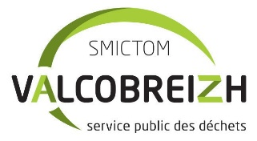

LA **LETTRE *D’INFORMATIONS***

**SMICTOM VALCOBREIZH - janvier 2025**

# OPÉRATIONS DE BROYAGE DES SAPINS DE NOËL

# Après les fêtes de fin d’année, vous êtes nombreux à vouloir vous débarrasser de votre sapin de Noël naturel.

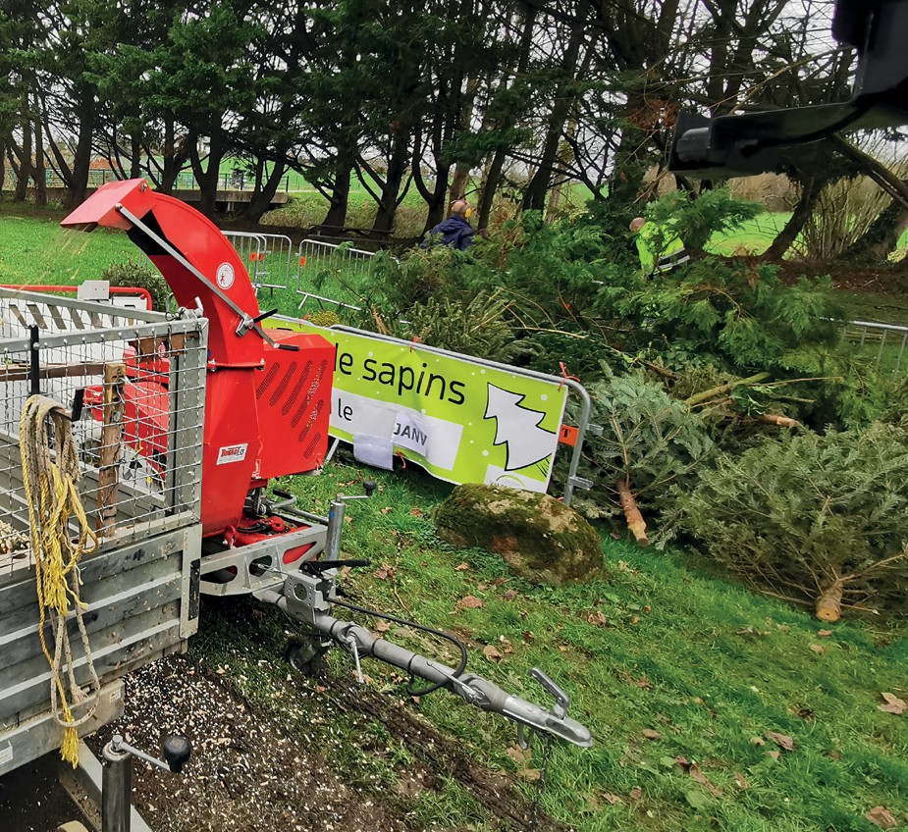

Vous pouvez le déposer en déchèterie mais **il est préférable de le déposer dans un des points de collecte** proposés par certaines communes du territoire. **Ils seront ensuite broyés et valorisés localement en paillis.**

**Déjà 13 communes ont réservé un des deux broyeurs mis à disposition gratuitement par le SMICTOM Valcobreizh pour janvier 2025 :** Tinténiac, Irodouër, La Baussaine, Hédé-Bazouges, Montreuil-sur-Ille, Guipel, Dingé, Trévérien, Andouillé-Neuville, Montreuil-le-Gast, Saint-Médard-sur-Ille, La Bouëxière et Mouazé.

D’autres communes possèdent leur propre broyeur et organisent ce type d’opération. Renseignez-vous auprès de votre mairie.

**LA COLLECTE DES**

**COQUILLES CONTINUE**

**JUSQU’AU 31 MARS 2025**

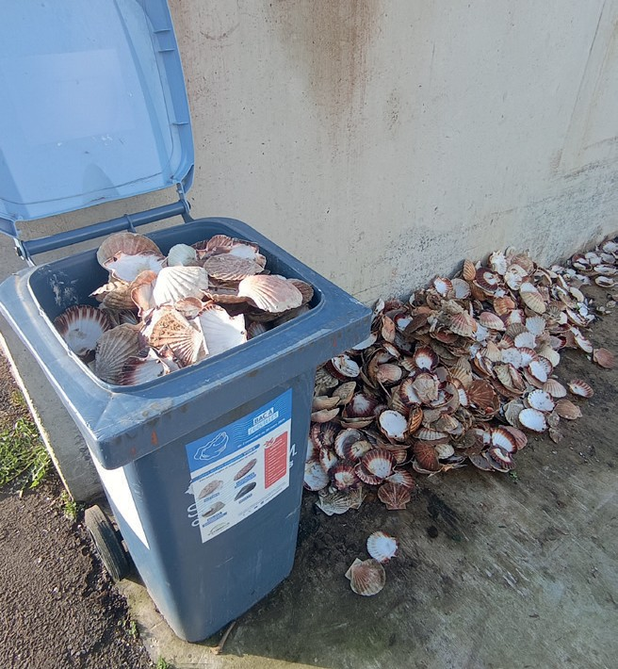

Seules les **coquilles de coquillages bien vidées sont acceptées** dans les déchèteries : les coquilles Saint- Jacques, les huîtres, les bulots, les bigorneaux, les coques, les palourdes…

Attention, les crustacés ne sont pas des coquilles. Ils ne sont donc pas acceptés, de même que les crevettes, les langoustines, les carapaces et

**M A**

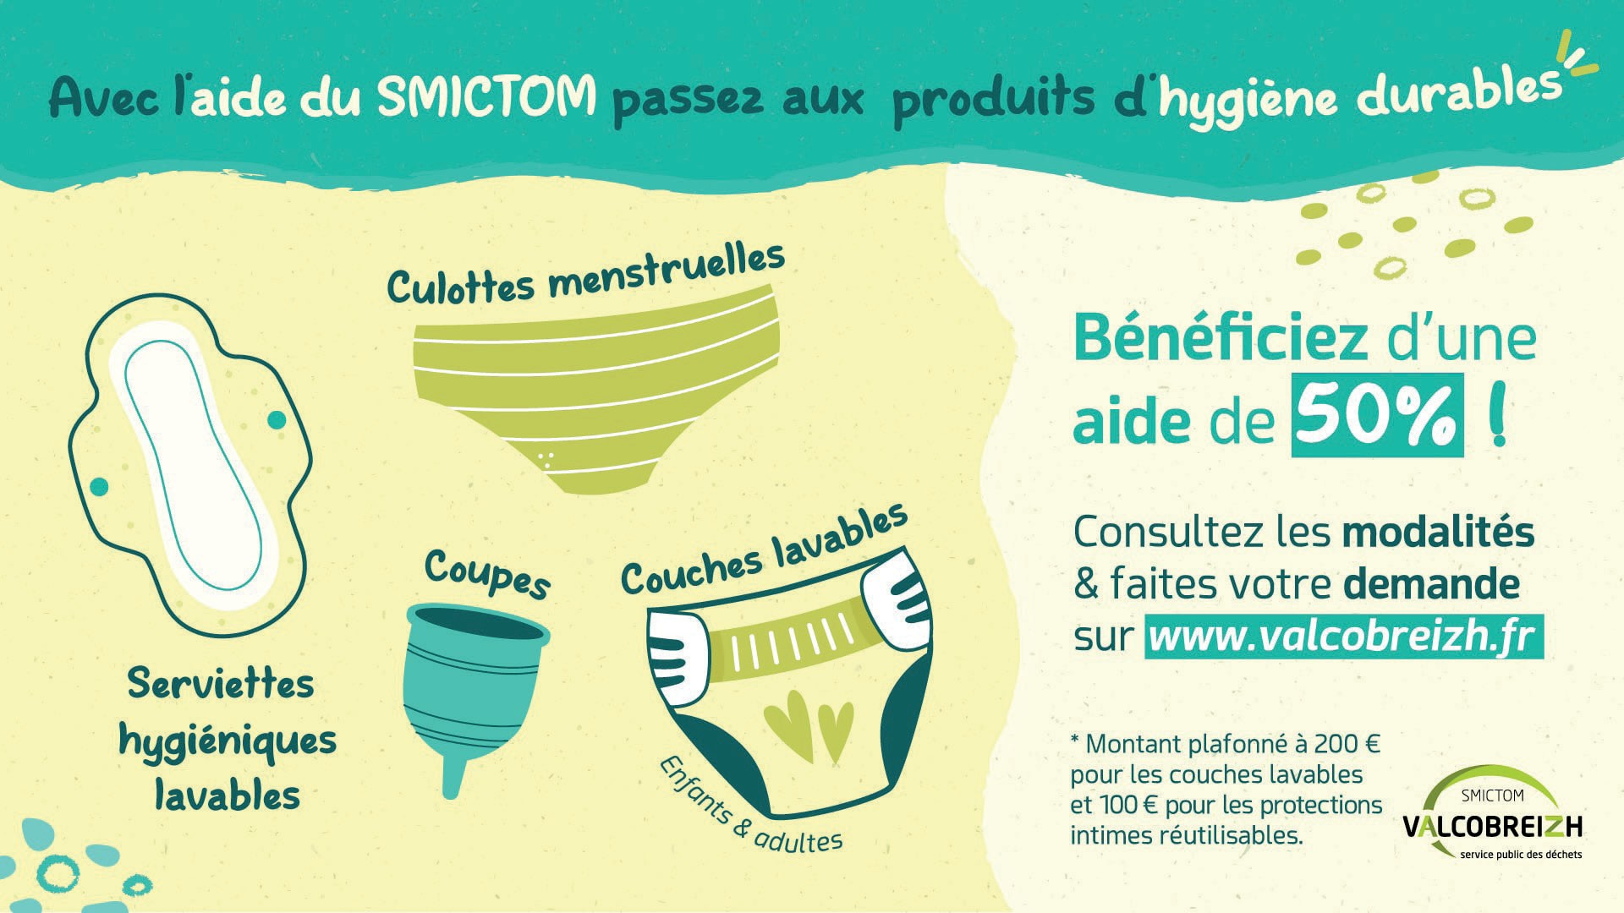

Adopter des produits d’hygiène réutilisables, c’est réaliser des économies sur le long terme, réduire grandement l’impact environnemental et utili- ser des produits plus respectueux de notre santé.

Cependant, de nombreux foyers peuvent être freiner par l‘investissement de départ des produits réutilisables.

**LE SMICTOM SUBVENTIONNE L’HYGIÈNE DURABLE**

C’est pourquoi le SMICTOM propose aux habitants de son territoire de prendre en charge 50% du prix d’achat (montant plafonné). Cette aide concerne les couches (enfants et adultes) et protections menstruelles réutilisables (serviettes hygiéniques, coupes/cups et culottes menstruelles).

Retrouvez toutes les informations sur [**www.valcobreizh.fr**](http://www.valcobreizh.fr/)

pinces de crabes, ainsi que les autres

déchets tels que les rince-doigts, citrons, serviettes et autres.

Grâce à ces collectes, **les coquilles seront valorisées**. Elles seront broyées avec les déchets verts puis transformées en compost.

**LE BILAN 2024 DES VIDE-DÉCHÈTERIES**

**M A**

**FERMETURE EXCEPTION- NELLE DES DÉCHÈTERIES LE 31 JANVIER APRÈS-MIDI**



Exceptionnellement **toutes**

**les déchèteries du SMICTOM VALCOBREIZH seront fermées le vendredi 31 janvier après-midi :** Melesse, La Bouëxière, Montreuil- sur-Ille, Tinténiac, Combourg, Liffré et Saint-Aubin d’Aubigné.

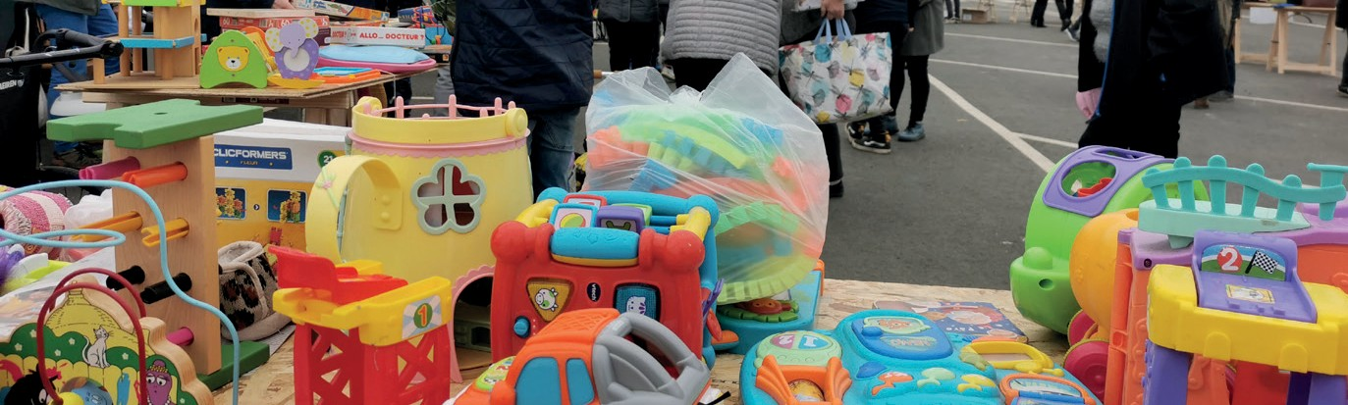En 2024, **31 vide-déchèteries** ont été organisés à Combourg, Liffré et Saint Aubin d’Aubigné.

Des associations locales aux projets variés (associations de parents d’élèves, IME, associations pour la protection des animaux, pour inciter au zéro déchet…) se sont relayées certains dimanches pour proposer à la vente les objets déposés dans les locaux réemploi.

**Plus de 26 tonnes d’objets** en bon état ont été détournés de l’enfouissement ou de l’incinération et **plus de 16 749 euros** ont été récoltés par les associations organisatrices.

**LES PROCHAINES DATES DES VIDE-DÉCHÈTERIES**

* **Dimanche 19 janvier**, déchèterie de Saint-Aubin d’Aubigné, de 10h à 12h, avec l’association Cante Navajo’s Country.
* **Dimanche 26 janvier**, déchèterie de Liffré, de 10h à 12h, avec l’as- sociation Div yezh Liverizg.
* **Dimanche 2 février**, déchèterie de Combourg, de 10h à 12h, avec l’association Ciné de Poche.

*Des demandes de vos administrés ? Ils peuvent effectuer leurs démarches sur leur compte, accessible sur* [*www.valcobreizh.fr*](http://www.valcobreizh.fr/)